### 2.1.10. Mittlere und lokale Änderungsrate

Aus der Physik ist uns bekannt:

Für die gleichmäßig beschleunigte Bewegung gelten die folgenden Gesetze:



Betrachtet man den Zeitraum von t1 bis t2, so wird in dieser Zeit der Weg s2 – s1 zurückgelegt.

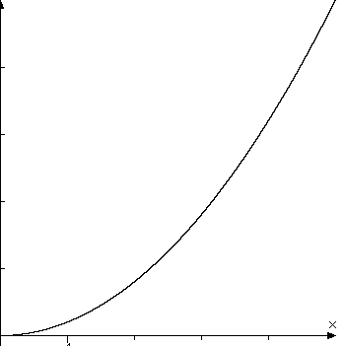

t1

t2

s1

s2

Der Quotient  (Differenzenquotient) ist der Anstieg der Sekante und hat physikalisch die Bedeutung der DURCHSCHNITTSGESCHWINDIGKEIT.

(mittlere Änderungsrate)

Bildet man den Grenzwert  (Differenzialquotient), so erhält man die Tangentensteigung an der Stelle t1. Dies entspricht physikalisch der AUGENBLICKSGESCHWINDIGKEIT zum Zeitpunkt t1.

(lokale Änderungsrate)

Bildet man von der Funktion  die erste Ableitung nach t, so ergibt sich 